1. Бұрын жасалған репозиторийді ашыңыз. Репозиторийдің *ағымдағы күйін* қараңыз.

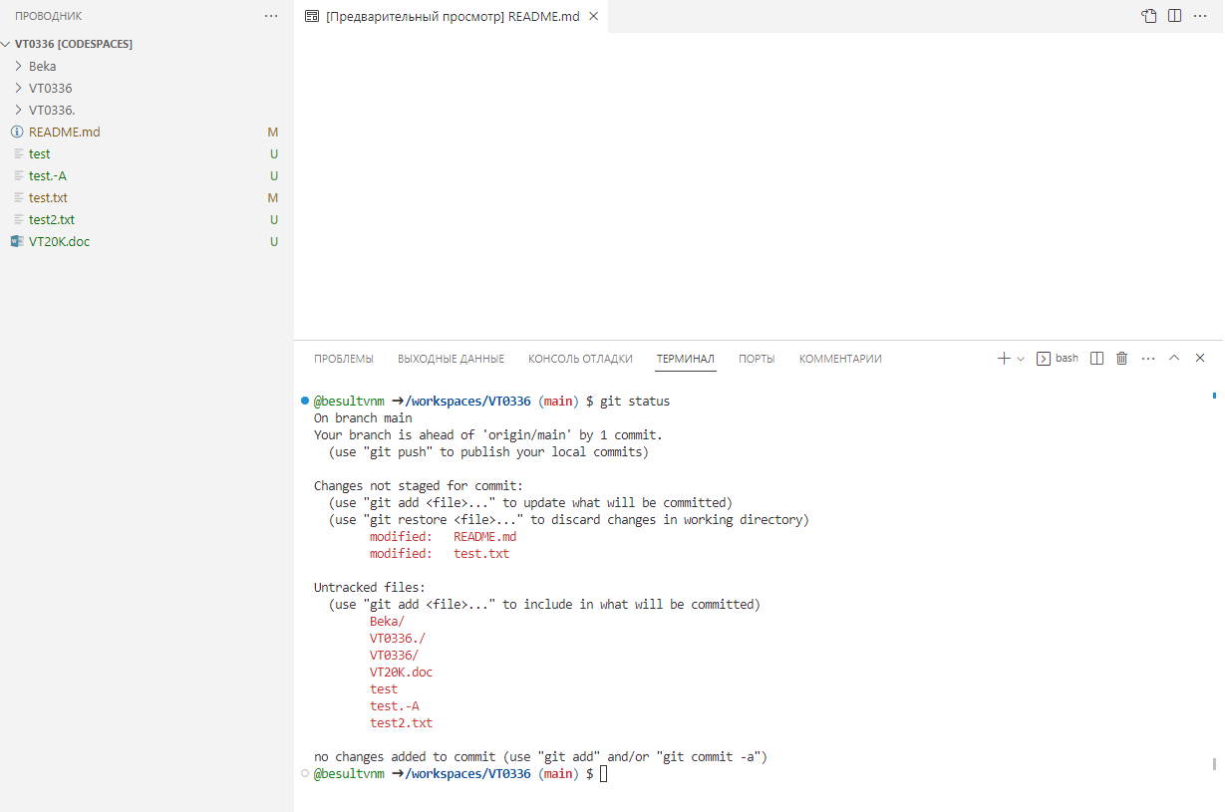

2. Параметрлерді пайдаланып, жеке репозиторийге бірлесіп жұмыс істеу үшін топ студенттерінің ішінен 2-3 жаңа пайдаланушыны қосыңыз.

3. Жұмыс қалтасында әр түрлі форматтағы (\*.txt, \*.doc, \*.xls, \*.ppt, \*.py, \*.pdf, \*.exe) 7-8 файлын құрыңыз және репозиторийдің күйін қараңыз. Файлдарға осы семестрде өтетін пәндер бойынша кез-келген ақпаратты жазыңыз.

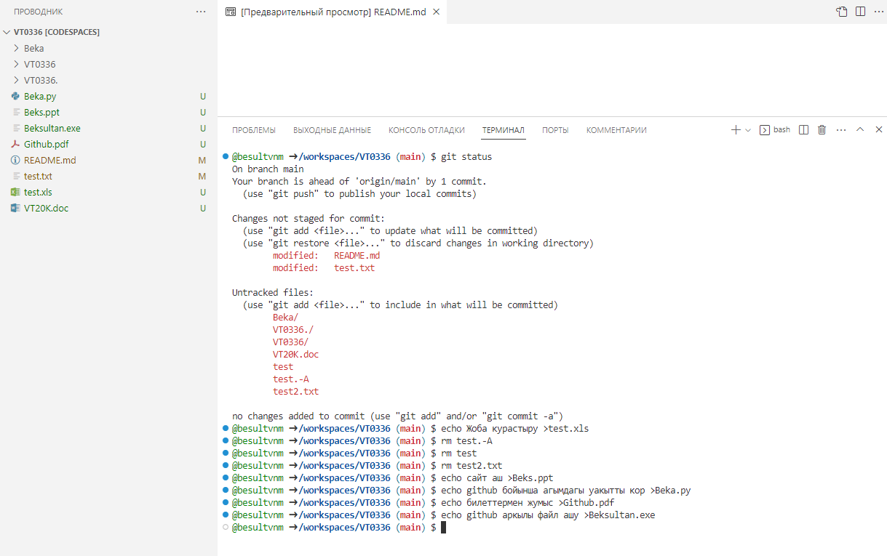

4. Әр файл құрылғанан кейін ревизияға оны косыңыз.